北信総合病院 形成外科 宛
貴院名
先生
ご紹介日 年 月 日
外傷・炎症疾患のための形成外科診療情報提供書
●お名前 様
●性別 男性 ・ 女性
●生年月日 西暦 年 月 日生 ・ 年齢 歳
●ご紹介理由に○を付けて下さい。その他の場合ご記入下さい。
外傷（擦過創・切創・刺創・割創・圧挫創・切断・引き抜き損傷）、熱傷・凍傷、
軟部（神経・血管・腱）損傷、指趾骨折、顔面骨骨折、動物（猫・犬・人・マムシ）咬傷）、炎症性（感染性）皮膚腫瘍、褥瘡感染、その他（ ）
●受傷日時・発症日時 ( 年 月 日 時 ・ 不詳 )
●受傷部位・炎症部位に○を付けて下さい。
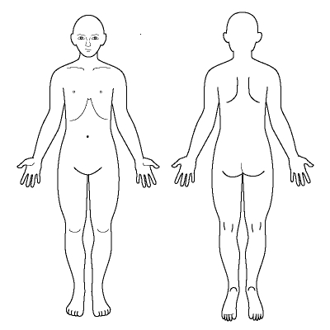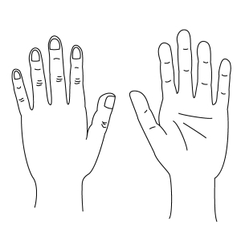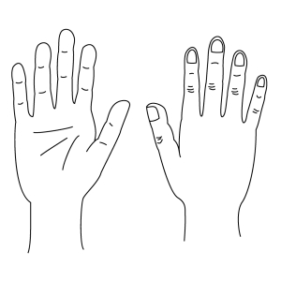
四肢
体幹
左手
右手
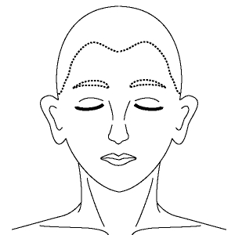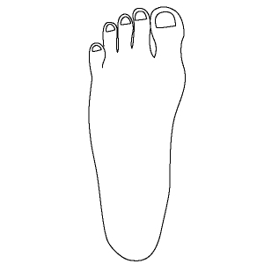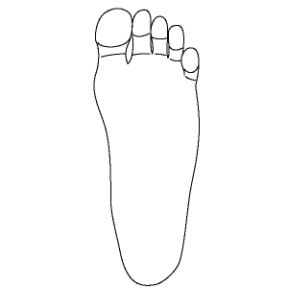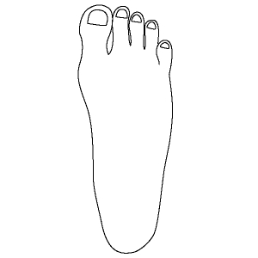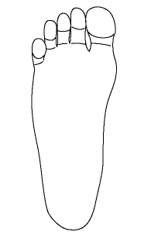
左足
顔
右足
●外傷の場合、受傷理由に○を付けて下さい。その他の場合ご記入下さい。
・転倒 ・打撲 ・包丁 ・スライサー ・カッター ・剪定はさみ（電動・手動 ）
・電動のこぎり ・チェーンソー ・草刈り機 ・ベルトコンベアー ・工業機械
・キノコの機械（菌床詰め ・おがくず詰め ・その他 ） ・スキー ・スノボ
・その他（ ）
●差し支えがなければ、貴院で加療中のご病気、その他治療中のご病気、通院中の病院名や科を教えてください。
●自由記載欄；ご報告事項など（
）
●お手元にあればお薬手帳をご持参頂くようにご説明をお願い致します。

